CUENTO Nº 1: “EL SECRETO DE LA HUERTA”

PROGRAMA DE PREVENCION TEMPRANA CONACE

ACTIVIDAD: OBSERVA LAS PALABRAS ESCRITAS DEBAJO DE CADA VERDURA, COMENTA CON TUS AMIGOS Y TIAS LUEGO BUSCA LAS QUE SON IGUALES, EN EL SET DADO, RECORTA Y PEGA EN DONDE CORRESPONDA.

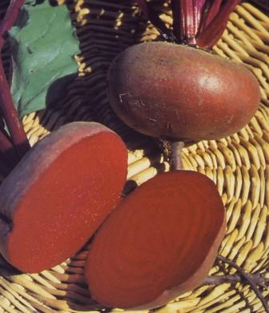

BETARRAGA
PEPINO
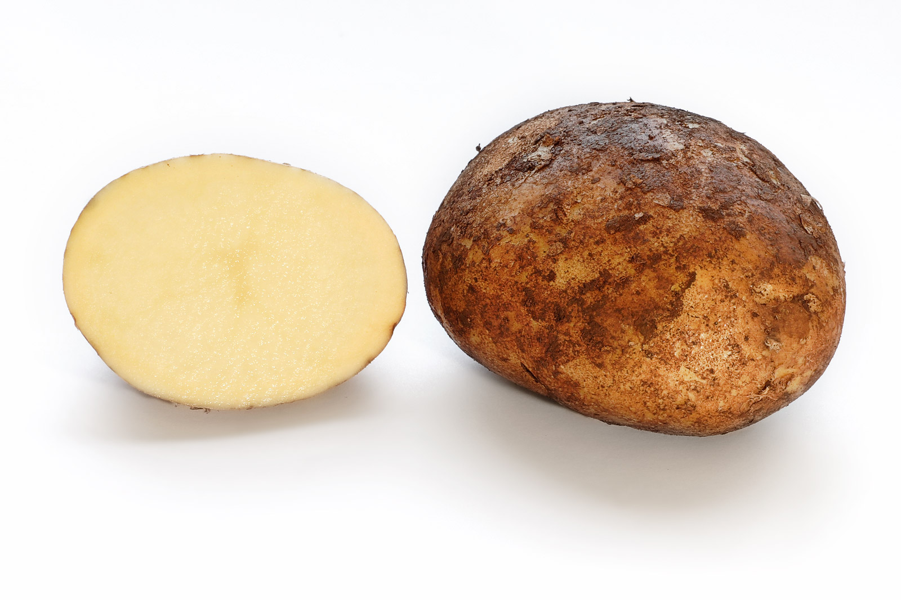
-------------------
______________

PAPA

-------------

ZANAHORIAS

------------------
TOMATE

-----------------

RABANITOS
HABAS
---------------- REPOLLITO
_______________ -----------

-----------------------------------------------------------------------------------------

ZANAHORIAS PAPA REPOLLITO TOMATE

RABANITO S HABAS BETARRAGA PEPINO

